Министерство образования и науки Украины

Национальный аэрокосмический университет

им. Н.Е. Жуковского

Кафедра компьютерных систем и сетей

Лабораторная работа № 9

По дисциплине «Технология обеспечения качества ПТК»

|  |  |  |  |
| --- | --- | --- | --- |
|  | Выполнили: | студенты гр. 555(М,АМ,ВМ)  5-95КС1 | Вдовиченко А.А.  Юшина А.М.  Дзюбенко С.И.  Черненко М.О.  Назаренко Д.В.  Литовка А.В. |
|  |  | подпись | дата |
|  |  |  |  |
|  | Проверил: | к.т.н. профессор | Орехов А.А. |
|  |  | подпись | дата |

Харьков 2020

**Тема:** выбор прототипа человеко-машинного интерфейса на основе модели качества (экологичности).

**Цель:** изучение элементов информационной технологии оценки качества ЧМИ информационно-управляющих систем.

Практические задачи:

* Получение навыков работы с утилитой многокритериального анализа вариантов MetricCalculator;
* Выполнение оценки совокупности вариантов прототипов ЧМИ целевой системы.

**Ход работы:**

1. Получение навыков работы с утилитой многокритериального анализа вариантов MetricCalculator;

* **Форма ввода данных**

Форма ввода данных (Рисунок 1) позволяет ввести данные об эксперте, название проекта и описание проекта.

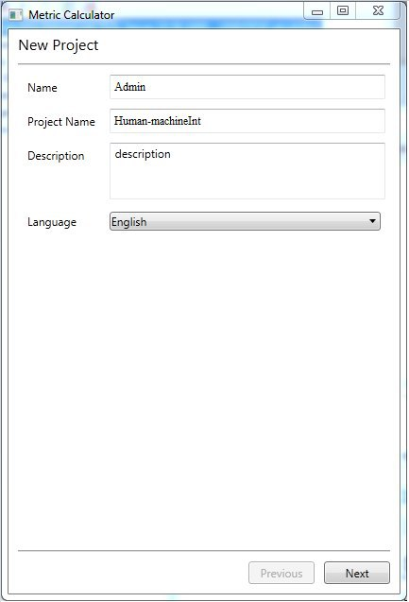

Рисунок 1. - Форма ввода данных

Также на данной форме можно выбрать язык отображения интерфейса пользователя. Поддерживаются Русский и Английский языки. По умолчанию выбран Английский язык. Для перехода на форму выбора критериев необходимо заполнить поля “Имя” (Name), “Имя проекта” (Project Name) и нажать кнопку “Далее” (Next). Приложение поддерживает возможность возврата на предыдущий этап – для этого необходимо нажать кнопку “Назад” (Previous).

* **Форма выбора критериев**

Форма выбора критериев (Рисунок 2) позволяет выбрать критерии для оценки прототипов. Приложение позволяет хранить набор критериев в базе данных.

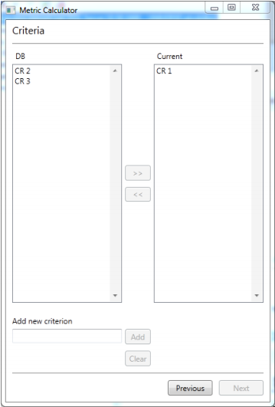

Рисунок 2. - Форма выбора критериев

Приложение поддерживает выбор критериев для оценки из базы дынных, для этого необходимо выбрать необходимый критерий в левом списке и нажать кнопку “>>”. Для работы приложению необходимо минимум 3 критерия. Для отмены выбора критерия необходимо выбрать его в правом списке и нажать кнопку “<<”.

Для добавления критерия в базу данных необходимо ввести название критерия в поле ввода на форме и нажать кнопку “Добавить” (Add), после чего критерий добавится в базу данных и появится в левом списке. Кнопка “Очистить” (Clear) очищает поле ввода. Для перехода к форме выбора прототипов необходимо выбрать минимум 3 критерия и нажать кнопку “Далее” (Next).

* **Форма выбора прототипов**

Форма выбора прототипов (Рисунок 3) позволяет выбрать прототипы для оценки. Приложение позволяет хранить набор прототипов в базе данных.

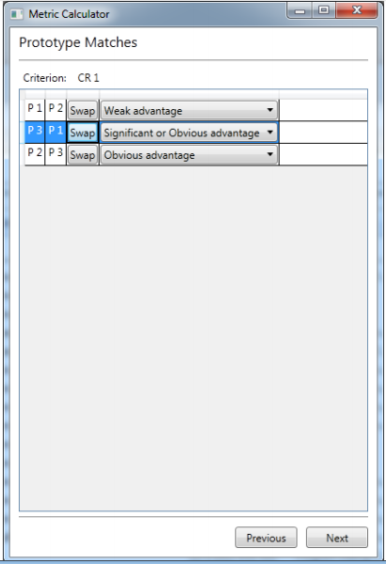

Рисунок 4. - Форма сравнения прототипов

На форме представлена таблица, в которой попарно перечислены прототипы. Напротив каждой пары находится кнопка “Поменять” (Swap) которая меняет прототипы местами в паре. Справа от кнопки находится 9 выпадающий список с возможными оценками прототипов. Оценивается на сколько первый прототип в паре превосходит второй. Оценка производится по девяти бальной шкале (в выпадающем списке расположены в порядке возрастания): 1 – если преимущество отсутствует; 3 – если преимущество слабое; 5 – если преимущество существенное; 7 – если преимущество явное; 9 – если преимущество абсолютное; 2, 4, 6, 8 – промежуточные сравнительные оценки.

Для перехода на следующую форма необходимо нажать кнопку “Далее” (Next).

* **Форма вывода результатов расчётов**

Данная форма выводит на экран результаты расчетов, сгруппированные по критериям (Рисунок 5), а также радиальный график со всеми оценками прототипов

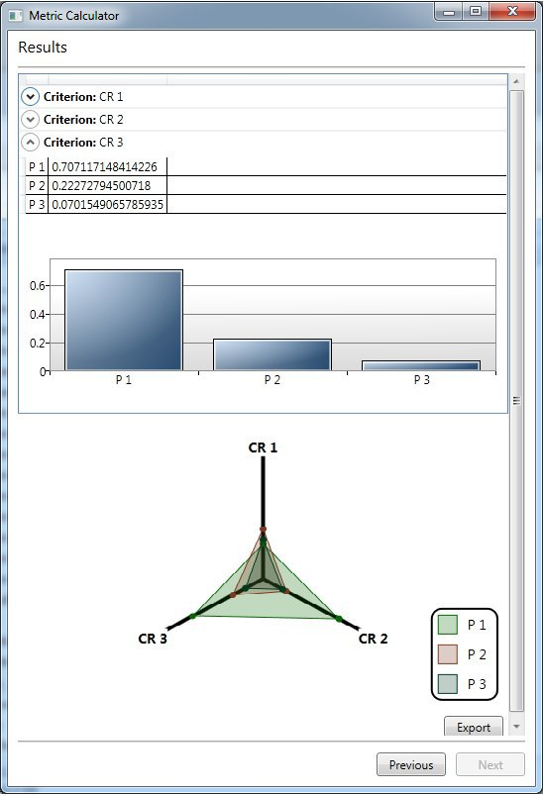

Рисунок 5. - Форма вывода результатов расчётов

Каждая группа отображает посчитанный результат для одного критерия. Радиальный график отображает результат сразу по все критериям. В приложении присутствует возможность экспорта данных, для этого необходимо нажать кнопку “Экспорт” (Export).

2. Выполнение оценки совокупности вариантов прототипов ЧМИ целевой системы.

Рассмотрим пример выбора варианта прототипа ЧМИ на ранних этапах проектирования, на основе рассмотренных выше характеристик экологических ЧМИ. Пусть задано четыре прототипа ЧМИ ИУС. Для оценки качества экологических интерфейсов выбрано 5 критериев:

- понимание ситуации;

- целевая совместимость;

- структура элементов;

- устойчивость и управление ошибками;

- когнитивная совместимость.

Сравним прототипы ЧМИ попарно между собой. Экспертные парные сравнения приведены в таблице 1:

Таблица 1 Парные сравнения интерфейсов

|  |  |
| --- | --- |
| Критерий | Парные сравнения |
|  | Существенное преимущество ЧМИ1 перед ЧМИ2, слабое преимущество ЧМИ1перед ЧМИ3, существенное преимущество ЧМИ1 перед ЧМИ4,  слабое преимущество ЧМИ2перед ЧМИ3, отсутствует преимущество ЧМИ2 перед ЧМИ4, слабое преимущество ЧМИ3 перед ЧМИ4 |
|  | Слабое преимущество ЧМИ1 перед ЧМИ2, слабое преимущество ЧМИ1 перед ЧМИ3, отсутствует преимущество ЧМИ1 перед ЧМИ4,  отсутствует преимущество ЧМИ2 перед ЧМИ3,слабое преимущество ЧМИ2 перед ЧМИ4, слабое преимущество ЧМИ3 перед ЧМИ4 |
|  | Слабое преимущество ЧМИ1 перед ЧМИ2, явное слабое преимущество ЧМИ1 перед ЧМИ3, существенное преимущество ЧМИ1 перед ЧМИ4,  существенное слабое преимущество ЧМИ2 перед ЧМИ3, существенное преимущество ЧМИ2 перед ЧМИ4, отсутствует преимущество ЧМИ3 перед ЧМИ4 |
|  | Отсутствует преимущество ЧМИ1перед ЧМИ2, слабое преимущество ЧМИ1 перед ЧМИ3, слабое преимущество ЧМИ1 перед ЧМИ4,  слабое преимущество ЧМИ2 перед ЧМИ3, существенное преимущество ЧМИ2 перед ЧМИ4, слабое преимущество ЧМИ3 перед ЧМИ4 |
|  | Слабое преимущество ЧМИ1перед ЧМИ2, слабое преимущество ЧМИ1 перед ЧМИ3, существенное преимущество ЧМИ1 перед ЧМИ4, слабое преимущество ЧМИ2 перед ЧМИ3, слабое преимущество ЧМИ2 перед ЧМИ4 ,слабое преимущество ЧМИ3 перед ЧМИ4 |

Экспертным высказываниям соответствуют следующие матрицы парных сравнений:

1 – если преимущество отсутствует;

3 – если преимущество слабое;

5 – если преимущество существенное;

7 – если преимущество явное;

9 – если преимущество абсолютное;

2, 4, 6, 8 – промежуточные сравнительные оценки.

**Выводы**: На основании анализа нечетких множеств можно сделать следующие выводы. Прототип ЧМИ1 по критерию превосходит другие прототипы, но по критериям и уступает прототипу ЧМИ2. Если учесть, что критерии имеют наибольший вес, то можно полагать, что предпочтение будет отдано первому прототипу.